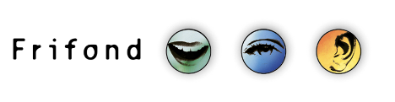
Rapportskjema for Frifond 2019-20

Standardinformasjon
Lokallag | Navn på underskriver | Sum støtte

Frifondstøtten for 2019-20 ble brukt slik:
(Enten fortell om aktivitetene og oppgi tilnærmede summer, eller sett opp et regnskap med faktiske summer. Begge metodene er like gode.)

Undertegnede lokallagsleder/kasserer bekrefter med dette at Frifondstøtten ble brukt opp innen 31.12.2020, og at opplysningene gitt over er korrekte.
Dato | Sted | Underskrift

